**北京工业大学专业学位研究生**

**开题报告**

**学位级别： □博士 ■硕士**

**学 号： S202274129**

**研究生姓名： 张一鸣**

**指导教师姓名： 贾熹滨**

**专业名称： 计算机科学与技术**

**所在学院： 信息学部**

**开题报告时间： 2023/12/19**

**北京工业大学研究生院制表**

**注意**：本表基本情况及报告正文由研究生本人填写，硕士不少于3000字，博士不少于5000字。格式要求：正文文字部分为5号宋体、单倍行间距排版，A4纸双面打印装订。

开题报告评价部分分别由指导教师及专家组书写。开题报告会结束后一周之内将报告原件交院（所）研究生教学秘书处。

**一、基本情况**

|  |  |  |  |  |  |
| --- | --- | --- | --- | --- | --- |
| **研究生姓名** | | 张一鸣 | | **学 号** | S202274129 |
| **院、系** | | 信息学部（原计算机学院） | | **指导教师姓名及职称** | 贾熹滨 教授 |
| **学科、专业** | | 计算机科学与技术 | | **入学年月** | 2022年9月 |
| **填表日期** | | 2023年12月19日 | |  |  |
| 1. **研究方向、论文选题范围：**   研究方向：计算机应用  论文选题范围：深度学习、医学影像分类   1. **拟定论文题目：**   医疗影像域泛化分类算法研究   1. **论文科研课题属于哪一级科研项目，经费来源及金额（**课题来源选项分为国家计委、科委项目、国家经贸委项目、国家自然科学基金项目、国务院其他部门项目、主管部门（部委级）项目、省、市、自治区项目、国际合作项目、学校级项目、自选项目、其它）**：**   科研项目：“基于多参数磁共振深度表示学习及迁移学习的非酒精性脂肪肝病炎症、纤维化程度无创性评估研究”；“基于磁共振影像组学的大鼠肝纤维化无创性精准分期研究”；“基于磁共振影像及深度学习的肝细胞癌恶性程度无创性诊断研究”  经费来源： 国家自然科学基金项目，北京自然科学基金青年项目，中国肝炎基金会王宝恩基金   1. **论文类型（基础研究、应用研究、开发研究、其它）**   应用基础研究 | | | | | |
| **摘**  **要** | 选题研究内容和意义简介（限400字）：  在智能化医疗影像的业务流水线中，不同部位影像有着对应方法，需要依据医疗影像切片中所包含的器官类别来确定其所在部位。因此，多标签器官分类成为了前处理过程中重要的一环。  肝细胞癌(hepatocellular carcinoma，HCC)是一种原发性肝脏疾病。而微血管侵犯（Microvascular Invasion, MVI）被认为是肝癌切除或移植患者早期复发和长期预后不良的重要因素。因此，在HCC患者术前评估是否存在MVI具有重要的临床价值。  近年来,深度学习技术在医疗影像分析方面取得了长足的进步。然而，由于成像原理、影像设备等因素不同，数据间存在着分布差异。如果直接将训练好的模型应用于存在分布差异的数据，会导致模型性能下降。因此，如何开发能够泛化到未见分布的模型成为了近年来的研究热点。  本课题针对CT-MR的多标签分类问题与跨序列的MVI分类问题，分别设计了基于多维度数据增强的方法和基于特征解耦的MVI分类模型。探讨了对医学影像分类问题中域间差异大的解决方案，以提升模型的泛化性。 | | | | |
| **关键词（用分号隔开、最多5个）** | | | 微血管侵犯诊断；多标签器官分类；数据增强；域泛化；跨域医疗影像诊断 | | |

**报 告 正 文**

**（一）选题依据与研究内容**

**1、选题依据（专业学位类别或领域的研究意义、国内外研究现状等）**

**1.1 研究意义**

在智能化医疗影像的业务流水线中，不同部位、区域的医疗影像（例如胸部、腹部、腿部）有着不同的处理规范与方法，在业务的前处理流程中需要将影像分发至对应的业务。一种比较直观的方法是依据医疗影像切片中所包含的器官类别来确定其所在部位。因此，多标签器官分类成为了前处理过程中重要的一个环节。

以肝细胞癌（HCC）为代表的肝脏局灶性病变是一种原发性肝脏疾病，临床认为手术切除和移植是目前治疗肝细胞癌的最佳选择，但即使如此，肝细胞癌仍具有复发率高、预后效果差等特点。而微血管侵犯（Microvascular Invasion, MVI）被认为是肝癌切除或移植患者早期复发和长期预后不良的重要因素。因此，在HCC患者术前评估是否存在MVI具有非常重要的临床价值。在已有结合深度神经网络进行MVI诊断的工作中，研究人员多独立利用CT或MRI成像手段采集影像中的单模态序列，与临床中同时应用多模态影像的诊断过程相背离，且临床医学数据相比于自然图像而言易呈现出小规模的特点。

随着信息化时代的到来，人工智能、深度学习等前沿技术快速发展，在很多视觉识别任务中均取得了巨大的成功，如图像分类、图像分割、物体检测等。近年来人工智能也开始逐步向医疗、教育、金融等各个传统行业渗透，以“智能医疗”为代表的新兴交叉应用领域越来越受到人们的广泛关注，一些研究成果也展示了人工智能在医学影像智能辅助分析诊断方面的潜力，相较于传统人工医疗诊断，结合深度学习的医学影像智能分析技术可以自动分析大规模影像并深度挖掘隐藏知识，从而提升诊断准确率，减轻病人就医压力，为辅助医生诊断决策和提升病人无创诊断效率提供了有力的支持与帮助。同时为了丰富数据多样性，且仿照医生根据多个影像模态综合进行诊断的临床经验知识，医学影像多模态融合技术不断发展，成为当下“智能医疗”的热点。

传统的机器学习模型基于独立同分布的假设进行训练。然而，由于成像原理、影像设备、操作方法等因素的不同，影像数据间存在着分布差异。如果直接将训练好的模型应用于存在分布差异的数据，会导致深度学习模型的性能下降。但是收集所有可能域的数据来训练模型十分昂贵，不具有现实性。因此，如何开发能够泛化到未见分布的模型成为了近年来的研究热点。

本课题针对CT-MR的多标签分类问题与跨序列的MVI分类问题，分别设计了基于多维度数据增强的方法和基于特征解耦的MVI分类模型。探讨了对医学影像分类问题中域间差异大的解决方案，以提升模型的泛化性。

**1.2 国内外研究现状**

近年来，深度学习在计算机视觉、自然语言处理和医疗保健等领域取得了显著的进展。传统的深度学习模型是基于训练和测试数据独立同分布的假设进行训练的。然而，这种假设在现实中并不总是成立的。当训练数据和测试数据的概率分布不同时，深度学习模型的性能往往会由于域分布差异而下降。收集所有可能域的数据来训练深度学习模型十分昂贵的，具有不现实性。因此，增强深度学习模型的泛化能力在工业和学术领域都是十分重要的课题。目前有许多与泛化相关的研究课题，例如域自适应、元学习、迁移学习、域泛化等。近年来，域适应受到了广泛的关注。域泛化的目的是从一个或多个不同但相关的领域（作为训练数据集）训练模型，该模型能够很好地泛化到在训练阶段未见的测试域上。在过去的几年中，领域泛化在计算机视觉和自然语言处理等多个领域取得了重大进展。

现有的域泛化方法大体可以分为三类，分别是：  
(1) 数据操作：这类方法主要关注对输入数据进行操作，以帮助学习特征的通用表示。在这方面，有两种较为常见的技术：a) 数据增强，主要基于对输入数据的增强、随机化和转换；b) 数据生成，通过生成多样化的样本来帮助泛化。  
(2) 表征学习：这类方法是域泛化中最受欢迎的方法。有两种代表性的技术：a) 领域不变表示学习，通过核方法、对抗训练、显式特征对齐或不变风险最小化等手段学习领域不变的表示；b) 特征解耦，试图将特征分解为域共享部分和域特有部分，以实现更好的泛化能力。  
(3) 学习策略：这类方法关注利用通用的学习策略来提升泛化能力，主要包括几种方法：a) 集成学习，依赖集成的强大能力来学习统一且泛化的预测函数；b) 元学习，基于学会学习机制，通过构建元学习任务来模拟领域转移以学习通用知识；c) 梯度操作，通过直接对梯度进行操作来学习泛化表示。

以下对各种域泛化学习方法的研究现状进行介绍。

**1.2.1 基于数据操纵的域泛化方法**

在深度学习领域，为提高模型的泛化性能，我们通常希望获得更多的训练数据。模型的泛化能力通常取决于训练数据的数量和多样性。当训练数据集有限时，数据操作作为一种经济且简单的方法，可用于生成样本以增强模型的泛化能力。基于数据操作的领域泛化主要目标在于运用不同数据操作方法，增加现有训练数据的数据量与多样性。

数据操作实践上包括多种方法，如数据增强。数据增强通过对原始数据进行变换来生成新样本。例如，在图像分类任务中，通过旋转、平移、缩放等操作生成新的图像样本，从而增加模型的训练数据量。

除了数据增强，基于数据操作的领域泛化方法还包括数据合成和数据迁移。数据合成通过合成新数据以增加训练数据的数量和多样性，如在语音识别任务中，使用语音合成技术生成新的语音样本，以使模型更好地适应不同的语音特征。数据迁移则是将一个领域的数据迁移到另一个领域，以增加数据的多样性和数量，如在自然语言处理任务中，将一个领域的文本数据迁移到另一个领域，以使模型更好地适应不同文本特征。

1.2.1.1 基于数据增强的域泛化方法

数据增强是训练深度学习模型最为常见的技术之一。典型的增强操作包括翻转、旋转、缩放、裁剪、添加噪声等。它们已被广泛用于有监督学习，通过减少过拟合来提高模型的泛化性能[1][2]。改变对象的位置和纹理，改变对象的数量和形状，修改照明和相机视图，以及向数据添加不同类型的随机噪声。Tobin等人[3]首先使用改变位置、纹理、光照和视角等方法从模拟环境中生成更多的训练数据，用于在真实环境中进行泛化。Yue等人的工作中[4][5][6][7]也使用了类似的技术来增强模型的泛化能力。Prakash等人[8]在随机放置对象进行数据生成时进一步考虑了场景的结构，这使得神经网络能够在检测对象时学习利用上下文信息。Shankar等人[9]使用贝叶斯网络对标签、域和输入实例之间的依赖性进行建模，并提出了CrossGrad，这是一种谨慎的数据增强策略，它沿着最大域变化的方向干扰输入，同时尽可能少地改变类标签。Volpi等人[10]提出了一种迭代程序，该程序使用来自虚构目标域的示例来扩充源数据集，其中在每次迭代时都添加对抗性示例，以实现自适应数据扩充。周等人[11][12]对抗性地训练用于数据扩充的变换网络，而不是通过梯度上升直接更新输入，同时他们在[13]中采用了弱扩充和强扩充的正则化。对抗性数据增强通常具有可由网络使用的某些优化目标。然而，它的优化过程往往涉及对抗性训练，因此实施上较为困难。

1.2.1.2 基于数据生成的域泛化方法

数据生成也是一种流行的技术，用于生成多样化的训练数据，以提高模型的泛化能力。数据生成通常使用一些生成模型来实现，如变分自动编码器（VAE）[14]和生成对抗性网络（GAN）[15]。此外，它还可以使用Mixup[16]策略来实现。Rahman等人[17]使用ComboGAN[18]生成新数据，然后应用领域差异度量（如MMD[19]）来最小化真实图像和生成图像之间的分布差异，以帮助学习特征的通用表示。Qiao等人[20]提出用对抗训练来创建虚构的难样本，其中使用Wasserstein自动编码器（WAE）[21]来帮助生成保留语义信息的样本。Zhou等人[22]在语义一致的情况下生成新分布，然后最大化源域分布和新分布之间的差异。Somavarapu等人[23]引入了一种基于图像风格化的简单变换，以探索跨源可变性，从而获得更好的泛化效果，其中AdaIN[24]用于实现对任意风格的快速风格化。Li等人[25]使用对抗训练来生成新域，而不是样本。由于涉及不同的生成模型，这些方法更为复杂，更需要注意模型容量和计算成本。除了上述生成模型外，Mixup[16]也是一种流行的数据生成技术。Mixup通过在任意两个实例之间以及它们的标签之间执行线性插值来生成新数据，该插值具有从贝塔分布采样的权重，不需要训练生成模型，这种方法在保持简单的概念与操作的同时，在常见的基准测试上达成了不错的性能。

**1.2.2 基于表征学习的域泛化方法**

近年来，表征学习一直是机器学习的重点[26]，也是域泛化的关键因素之一。根据不同的学习原理，现有的表征学习方法可以分为两大类：域不变的表征学习和特征解耦。

1.2.2.1 基于域不变表征学习的域泛化方法

Ben等人[27]的工作从理论上证明，如果特征表示对不同的域保持不变，则表示是通用的，并且可以转移到不同的域。基于这一理论，已经提出了大量的域自适应算法。对于域泛化也同样类似，目标是将特定特征空间中多个源域之间的表示差异最小化，从而使学习的模型能够泛化到对未见域。Blanchard等人[28]首次使用核方法进行领域泛化，他们采用了正半定核学习来从训练数据中学习域不变核。Grubinger等人[29]调整了传递分量分析方法（TCA）[30]，以在域适应中拉近多域间的距离。与TCA的核心思想类似，域不变分量分析（DICA）[31]是使用核进行DG的经典方法之一。DICA的目标是找到一个特征转换内核，使特征空间中所有数据之间的分布差异最小化。Gan等人[32]采用了与DICA类似的方法，并进一步添加了属性正则化。与处理边缘分布的DICA相比，Li等人[33]学习了一种具有域不变类条件分布的特征表示。域对抗训练同样被广泛用于学习域不变表征。Lempitsky[34]以及Ganin[35]等人提出了用于域自适应的领域对抗性神经网络（DANN），该网络对抗性地训练生成器和鉴别器。鉴别器被训练来区分域，而生成器被训练来欺骗鉴别器来学习域不变特征表示。Li等人[36]对将类似的思想应用与域泛化问题。Gong等人[37]通过逐渐减少流形空间中的域差异来进行对抗性训练。Li等人[38]提出了一种条件不变对抗性网络（CIAN）来学习域泛化问题中的类对抗性网络。也有一部分工作致力于通过显式特征分布对齐[39][40]，或特征归一化[41][42]来学习域不变表示。Motiian等人[43]为表征学习引入了跨域对比损失，其中映射的域在语义上对齐，但在最大程度上分离。一些方法通过最小化域的最大均值差异（MMD）[44][45]来显式地最小化特征分布偏差，以应用于域自适应或域泛化。

1.2.2.2 基于特征解耦的域泛化方法

解耦表征学习旨在学习将样本映射到特征向量的函数，该特征向量包含关于不同因素的所有信息，并且每个维度仅包含关于某些因素的信息。基于解耦的DG方法通常将特征表示分解为可理解的组成/子特征，其中一个特征是域共享/不变特征，另一个是域专有特征。Niu等人[46]提出使用多视图学习进行领域泛化。他们提出了多视图域泛化（MVDG）来学习不同视图下样本SVM的组合，以实现较为稳定的泛化。Ding和Fu[47]为每个域设计了域专用网络，为所有域设计了一个共享的域不变网络，以学习解耦表示，其中采用低秩重构以结构化低秩方式对齐两种类型的网络。李等人[48]将UndoBias的思想扩展到神经网络环境中，并开发了一个用于端到端训练的低秩参数化CNN模型。Zunino等人[49]通过手动比较来自不同域的某些区域的注意力热图来学习解耦表征。从数据生成过程的角度来看，生成模型同样可以用于解耦。这种方法试图从领域层面、样本层面和标签层面来阐述样本的生成机制。一些工作进一步将输入分解为与类无关的特征，这些特征包含与特定实例相关的信息[50]。域不变变分自动编码器（DIVA）[51]将特征分解为域信息、类别信息和其他信息，这些信息是在VAE框架中学习的。Peng等人[52]解开了在VAE中学习的细粒度域信息和类别信息。Qiao等人[53]还使用VAE进行特征解耦，他们提出了一种统一特征解耦网络（UFDN），该网络将感兴趣的数据域和图像属性视为待解耦的潜在因素。

**1.2.3 基于学习策略的域泛化方法**

除了数据操作和表征学习，域泛化也在一般的机器学习范式中进行了研究，这些范式分为几类：基于集成学习的域泛化、基于元学习的域泛化、基于梯度运算的域泛化等其他策略。

1.2.3.1 基于集成学习的域泛化方法

集成学习通常结合多个模型以增强模型的能力。对于域泛化，集成学习通过使用特定的网络架构设计和训练策略，以利用多个源域之间的关系来提高泛化能力。他们假设任何样本都可以被视为多个源域的集成样本，因此整体预测结果可以被视为由多个域网络叠加而成。Mancini等人[54]提出使用可学习权重来聚合不同源特点分类器的预测，其中使用域预测器来预测样本属于每个域的概率。[55]的工作提出了不同源域的域特定层，并学习这些层的线性聚合来表示测试样本。Zhou等人[56]提出了域自适应集成学习（DAEL），其中DAEL模型由跨域共享的CNN特征提取器和多个域特定分类器头组成。每个分类器在其自己的领域是专家，在其他领域是非专家。DAEL旨在通过教授非专家和专家来合作学习专家知识，从而鼓励团队学习如何处理来自看不见的领域的数据。集成学习仍然是域泛化中非常有效的工具，因为集成允许模型和特征的更多多样性。然而，使用集成学习的一个缺点是它所需计算资源较大，需要更多的空间和计算来训练和保存不同的模型。

1.2.3.2 基于元学习的域泛化方法

元学习的关键思想是通过基于优化的方法、基于度量学习的方法或基于模型的方法从多个任务中学习通用模型。元学习的思想已经广泛应用于域泛化。Finn等人[57]提出了模型不可知元学习（MAML）。受MAML的启发，Li等人[58]提出了MLDG（用于领域泛化的元学习）来将元学习策略应用于域泛化问题。MLDG将来自源域的数据划分为元训练和元测试，以模拟域转移情况，从而学习一般表示。Balaji等人[59]提出为分类器学习元正则化子（MetaReg）。Li等人[60] 提出了通过设计元优化器对特征提取器进行特征批评家训练的方法。Dou等人[61]使用了MLDG的类似思想，并额外引入了两个互补损失来显式正则化特征空间的语义结构。Du等人[62]]提出了一种扩展版本的信息瓶颈，称为元变分信息瓶颈（MetaVIB）。该方法正则化了来自不同领域的具有相同类别的样本的潜在编码分布之间的Kullback-Leibler（KL）差异，并使用随机神经网络学习生成权重。元学习在大规模域任务上表现良好，因为元学习可以从多任务中很好地获取可迁移的知识。

1.2.3.3 基于梯度操作地域泛化方法

除了元学习和集成学习，近年来的一些工作考虑使用梯度信息来迫使网络学习广义表征。Huang等人[63]提出了一种自我挑战的训练算法，旨在通过操纵梯度来学习一般表示。该方法迭代地丢弃在训练数据上激活的主要特征，并迫使网络激活与标签相关的剩余特征。通过这种方式，网络被迫从更多的坏情况中学习以提高泛化能力。Shi等人[64]提出了一种梯度匹配方案，其中假设两个域的梯度方向应该相同，以增强公共表示学习。为此，作者提出了最大化梯度内积（GIP），以使梯度方向跨域对齐。通过这种操作，网络可以找到使得输入输出对应关系在域之间尽可能接近的权重。Tian等人[65]通过原始样本和增强样本之间的梯度相似性正则化来最大化DNN的神经元覆盖。此外，Wang等人[66]设计了一种基于梯度滤波的知识提取方法。

**2、选题的研究内容、研究目标以及拟解决的关键问题等**

**2.1研究内容**

本课题拟通过基于域泛化方法的深度学习分类网络，以此完成跨模态的医疗影像分类任务。本课题拟从2个方面进行：

1. 在CT模态医疗影像上训练多标签器官分类模型并将其泛化至MR模态数据

在完成CT模态腹部医疗影像的多标签分类模型的基础上，结合CT影像数据与MR影像数据的特点与差异，通过增加多维度数据增强的方法，将分类模型泛化到MR影像数据上。

1. 在部分中心的数据上进行MVI分类模型训练并将其泛化至其他中心的数据

搭建并训练基于HCC病灶区域的MVI分类网络，在验证数据增强的方法在增强模型泛化性有效的基础上，将该方法应用与多中心数据的MVI分类问题上。

1. 在部分MR序列数据上进行MVI分类模型训练并将其泛化至其他MR影像序列的数据

在研究内容2的基础上，针对更加细粒度的跨序列MVI分类问题，为了使用部分序列数据作为训练数据得到泛化性强的分类模型**，**在特征解耦学习方法的基础上，引入特征交叉重建方法，并探究特征解耦方法对跨序列医学影像分类问题的帮助。

**2.2研究目标**

本课题旨在设计两种用于医疗影像分类的域泛化方法，通过针对性的多维度数据增强，以及基于特征交叉重建的特征解耦算法，提高分类网络的泛化性，一定程度上解决深度学习模型难以泛化至其他域的问题。

**2.3拟解决的关键问题**

为了构建能够泛化到未见域的医疗影像分类算法模型，本课题拟解决的关键问题主要基于以下3个方面：

1. 如何解决CT与MR影像域间差异大，模型难以泛化的问题

在医学影像分析中，CT（计算机断层扫描）和MR（磁共振成像）是两种非常重要的图像类型。然而，由于它们之间存在的固有差异，例如扫描方式、图像分辨率、噪声水平等，使得在同一个模型中同时处理这两种图像类型变得非常困难。这往往会导致模型在一种图像类型上的表现优秀，但在另一种图像类型上表现糟糕，从而限制了模型的泛化能力。如何只利用CT模态的影像数据训练出能够泛化到MR模态影像数据的模型是本研究的一个重要问题。

1. 如何设计神经网络提取MR影像HCC区域的MVI类别信息

以肝细胞癌（HCC）为代表的肝脏局灶性病变是一种原发性肝脏疾病，临床认为手术切除和移植是目前治疗肝细胞癌的最佳选择，但即使如此，肝细胞癌仍具有复发率高、预后效果差等特点。而MVI被认为是肝癌切除或移植患者早期复发和长期预后不良的重要因素。因此，在HCC患者术前评估是否存在MVI具有非常重要的临床价值。如何使用深度学习网络准确高效地对HCC区域做出是否发生MVI的判断尤为重要。

1. 如何利用数据增强的学习方法将MVI分类网络泛化至其他中心数据的问题

由于影像采集设备、操作方法等因素的不同，来自多中心的医疗影像数据也存在一定的域偏移。如果不考虑多中心数据的域偏移问题，在单个中心的数据上进行模型训练，直接用于其他中心的数据时难免会出现模型性能下降的问题。因此，使用域泛化方法来提高模型对与多中心数据的泛化性有着重要的价值。

1. 如何利用特征解耦的学习方法将MVI分类网络泛化至其他序列的问题

在完成MVI的分类网络设计的基础上，如何添加基于特征交叉重建的特征解耦方法，将单序列数据上学到的类别信息泛化到其他未见序列数据，减少域间差异信息对分类模型带来的干扰，提高原模型的泛化性。

**3、拟采取的研究方案（研究思路、技术路线或研究方法）及可行性分析**

**3.1研究思路**

**1.基于数据增强的CT-MR跨模态腹部器官多标签分类模型**

(1).首先整理该任务所使用数据集：total segmentator数据集(CT模态)，AMOS数据集(MR模态)和CHAOS数据集(MR模态)，其中total segmentator数据集作为训练集，AMOS数据集和CHAOS数据集作为测试集以验证模型泛化性。

(2).在使用CT影像数据进行腹部器官多标签分类时，增加基于分布重排的数据增强等增强方法，在仅使用单模态影像数据的情况下，使得模型能够避免不同成像方式带来的域间差异，学到更多腹部器官多标签分类任务关注的形状信息，从而使得模型在训练阶段未见的MR模态影像数据上能够准确高效地分辨出器官类别，提高模型地泛化性。

**2.基于数据增强的多中心MVI泛化分类模型**

(1).整理该任务所用数据集，该数据集由首都医科大学附属友谊医院收集整理，来自浙大邵逸夫医院、武汉大学中南医院等多个中心，序列包括T1、T2、DWI等多个序列，目前正在进行HCC的ROI标注工作。

(2).设计用于MVI二分类模型，并加入研究1中提出的基于分布重排数据增强方法，以初步实现基于HCC区域的MVI二分类算法，并使用数据增强方法将其泛化至多中心的数据。

**3.基于特征解耦的MR影像跨序列MVI泛化分类模型**

(1).对于更加细粒度的跨序列MVI分类任务来说，仅使用基于数据增强的域泛化方法的泛化效果可能不够，因此需要引入更加深度有效的域泛化方法。在研究2中实现的MVI二分类模型的基础上添加基于特征交叉重建的特征解耦模块，将特征提取器提取的特征解耦为风格相关特征和内容相关特征，以避免风格因素对分类结果的影响，提高模型的泛化性，使其能够在未见序列上仍能给出准确的分类预测。

**3.2技术路线**

**(1) 构建用于腹部器官多标签分类任务的CT与MRI医学影像数据集以及数据预处理**

数据分为两部分，一部分是CT影像数据，使用了TotalSegmentator开源数据集。TotalSegmentator 是目前三维医学图像分割领域的最大公开数据集，包括 1204 张 CT 图像，覆盖全身的 104 种解剖结构。与大多数仅聚焦于部分器官且数据量有限的数据集不同，TotalSegmentator 提供了前所未有的数据规模和多样性，更好地适应了临床的多变场景。此数据集不仅覆盖了常见器官，还标注了其他数据集中罕见的结构，为模型研究和优化提供了坚实基础；另一部分数据是MR影像数据，包括CHAOS(Combined (CT-MR) Healthy Abdominal Organ Segmentation Challenge Data)数据集和AMOS(Multi-Modality Abdominal Multi-Organ Segmentation Challenge 2022)数据集两个开源数据集。CHAOS数据集中共有10例病例数据，包括T1 in 、T1 out和T2三个MR序列；AMOS数据集提供了来自多中心、多供应商、多模态、多期、多疾病患者的500个CT和100个MR扫描，每个扫描都有15个腹部器官的体素水平标注。相较于以往的医学图像分析数据集，AMOS在确保了较大数据量的同时，提供了多达15种腹部器官的精细标注，具有很高的临床价值。

数据预处理方面，由于上述数据集并未直接提供器官类别标签，但是提供了各个器官的分割mask标签，因此需要将分割mask标签转换为类别标签。具体做法是对数据切片逐个遍历器官分割标签是否存在，如果存在则说明该切片上含有当前器官，反之亦然。此外，还需要对影像数据进行归一化处理，以便后续进行模型训练。

1. **基于数据增强的CT-MR腹部器官多标签分类的域泛化方法**

本课题的第一个任务旨在解决这样一个问题，如下图所示：如何仅使用CT影像数据，训练出能够泛化到MR影像数据的腹部器官多标签分类模型。

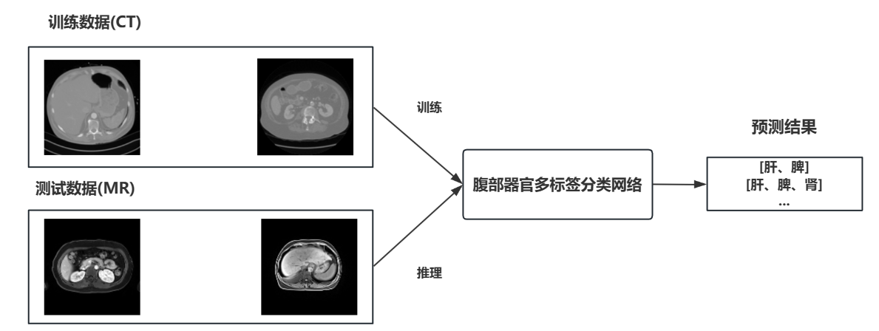

图1 CT-MR腹部器官多标签分类任务模型图

由于CT影像与MR影像的成像原理不同，呈现在图像上的效果有着很大差异，因此无法直接将在CT影像上训练好的模型直接应用于MR影像数据。本课题据此提出了基于数据增强的方法来提高模型泛化性，同时作为简单直接的域泛化方法，数据增强也无需带来较大的计算开支，较为经济。本课题提出的分布重排数据增强方法示意图如下：

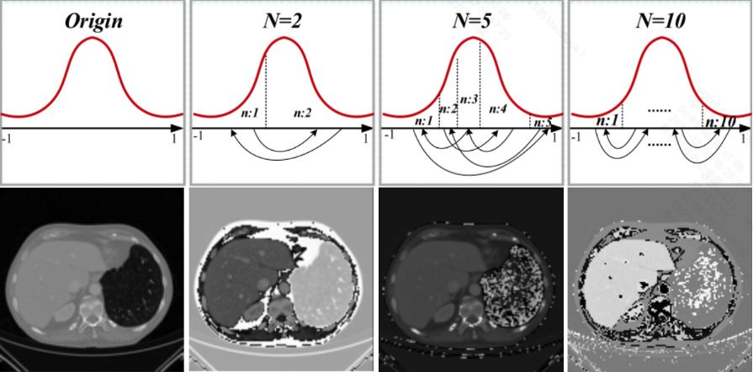

图2 基于分布重排的数据增强方法效果示意图

该模块的原理是先将原始图像的数值分布随机分块，再通过随机打乱规则来对图像分布进行调换，根据分块数目不同产生的增强图像效果如图所示。该增强模块的作用是通过打乱图像的数值分布，使得网络更加关注器官的形状信息，而并非纹理信息。而CT与MR影像中器官的形状信息相近，该增强模块可以提升网络对MR影像器官的识别能力。

1. **构建用于MVI分类的医学影像数据集**

整理该任务所用数据集，该数据集由首都医科大学附属友谊医院收集整理，来自浙大邵逸夫医院、武汉大学中南医院等多个中心，序列包括T1、T2、DWI等多个序列，目前正在进行HCC的ROI标注工作。本章所采用的实验数据由首都医科大学附属北京友谊医院放射科收集和标注，以进行肝细胞癌区域阳性或阴性定性诊断工作，该数据集的构成情况如下所示：数据标签信息包含多序列HCC病灶的感兴趣区域（Region of Interest, ROI），以及每个HCC病灶是否发生微血管侵犯（MVI）的二分类标签（MVI阳性/MVI阴性）。使用时，需要根据各中心以及序列的情况综合考虑HCC区域与切片的选取规则。目前该数据集正在标注中。

1. **基于数据增强的用于多中心泛化的MVI二分类模型**

在验证基于数据增强的域泛化方法有效的基础上，将该方法应用于多中心的MVI影像分类模型。MVI分类模型的设计思路如下图：首先根据HCC区域标注将原始数据中的HCC区域截取出来，再将HCC区域统一处理后送入MVI分类网络，给出分类结果。此外，将(2)中提出的分布重排的数据增强方法应用与该网络模型，用于增强网络的泛化性，使其能够更好地泛化到未参与训练的其他中心数据。

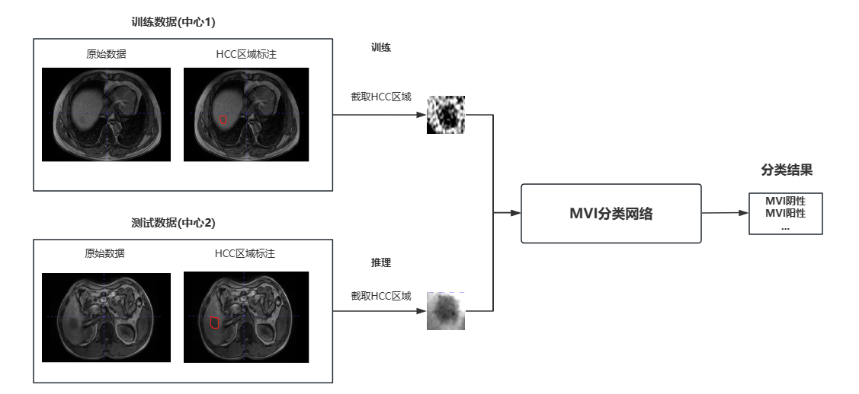

图3 多中心泛化的MVI二分类任务模型图

1. **基于特征解耦模块的用于多序列泛化的MVI二分类模型**

在面临更加细粒度的跨序列MVI分类问题时，单纯使用基于数据增强的方法来进行域泛化的效果可能不够。因此需要更加深度有效的方法来提取不同源域的域不变表征，以使网络获取到泛化性更强的类别提取能力。本研究提出了基于特征交叉重建的特征解耦方法，使得网络模型可以更加关注与域风格无关的内容信息，从而获得更强的泛化性。解耦表征学习旨在学习将样本映射到特征向量的函数，该特征向量包含关于不同因素的所有信息，并且每个维度仅包含关于某些因素的信息。基于解耦的域泛化方法通常将特征表示分解为独立的子特征，其中一个特征是域共有特征，即内容特征。另一个是域专有特征，即风格特征。基于特征交叉重建的特征解耦模块结构如下：

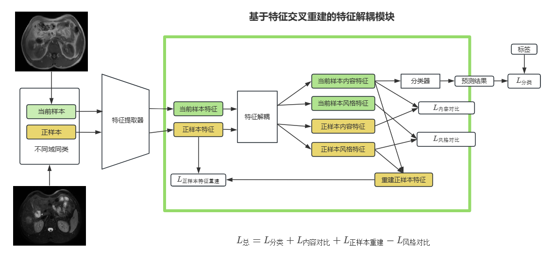

图4 基于特征交叉重建的特征解耦模块示意图

在特征解耦方法的基础上，本研究提出了基于特征交叉重建的特征解耦模块。输入为两个样本，分别是当前样本和当前样本来自不同域但是同类的正样本。两个样本的输入经过特征提取器后进行特征解耦，将样本特征解耦为内容特征与风格特征。其中使用当前样本的内容特征进行分类预测，并将预测结果与标签进行分类损失计算。由于两个样本来自不同域，但是属于同一类别，因此需要将内容特征拉近，将风格特征推远。此外，将当前样本内容特征与正样本的风格特征进行特征重建，将重建后的特征与正样本解耦前的特征进行对比，得到正样本特征重建损失。

**3.3可行性分析**

本课题基于深度学习方法，提出以数据增强，特征解耦的学习方法完成医疗影像的域泛化分类算法研究，并依靠前人的理论基础及实现工具，结合现有的图像处理、深度学习等方法的研究成果保证了课题的可实现性。以数据增强、特征解耦方法处理影像分类泛化性差的问题上，已经有一些学者验证过其有效性。综上，我们提出的分布重排的增强方法与基于特征交叉重建的特征解耦模块具有一定的可行性。

1. **本课题的特色及创新之处（限博士论文开题，硕士可根据课题取舍）**

本课题的特色和创新处主要体现在以下两点：

1. 针对CT与MR影像间域间差异大的问题，提出了基于分布重排的医疗影像数据增强方法。
2. 针对MR医学影像数据集序列差异大的问题，提出了基于特征交叉重建的特征解耦方法。
3. **论文研究进度计划（含研究进度计划安排、研究经费预算及解决办法）、预期研究结果**

课题研究进度计划安排如下：

|  |  |
| --- | --- |
| 2023.9～2023.12 | 收集阅读相关文献资料，数据集整理及数据预处理 |
| 2023.12～2024.4 | 完成基于数据增强的域泛化方法部分的实验，并撰写论文 |
| 2023.5～2024.8 | 完成基于特征解耦域泛化方法的实验 |
| 2024.9～2024.11 | 优化算法，整理实验数据和相关资料 |
| 2024.12～2025.4 | 撰写毕业论文，完成论文答辩 |

预期研究结果：

结合数据增强、特征解耦等域泛化的方法，构建基于深度学习的CT-MR跨模态腹部器官多标签分类模型，以及在跨中心与跨序列数据上训练强泛化性的模型，提高模型分类性能，并发表相关的软件著作、专利和论文。

**（二）论文研究工作基础及条件保障**

1. **工作基础（含入学以来取得研究成果、参与或承担的科研项目情况等）**
2. 入学以来已经完成了机器学习、多源信息融合等课程的学习；
3. 在此基础上阅读了大量的相关文献，拥有进行此课题研究的理论基础；
4. 学校图书馆文献数据库提供了大量的文献资料，为实时把握科研动态提供了条件；
5. 在数坤网络科技有限公司实习一年，拥有一定搭建调整深度学习网络框架的能力。
6. **工作条件（设备条件、实验场地条件、可能遇到的困难及应对措施）**
7. 设备条件：实验室电脑及相关软件；
8. 实验场地条件：北京工业大学信西321实验室；
9. 可能遇到的问题：
10. 知识储备不足：需要不断地阅读领域相关文献，积累研究所需知识；
11. 代码编写困难：需要查阅各项资料，并向导师进行咨询；
12. 实验结果不好：通过调参和优化算法来提升实验结果；
13. 论文撰写问题：可参考优质论文，并向导师咨询请求协助。

**（三）参考文献（参考文献目录用标准规范格式，在正文引用处须标注）**

1. Honarvar Nazari N, Kovashka A. Domain generalization using shape representation[C]//Computer Vision–ECCV 2020 Workshops: Glasgow, UK, August 23–28, 2020, Proceedings, Part I 16. Springer International Publishing, 2020: 666-670.
2. Shorten C, Khoshgoftaar T M. A survey on image data augmentation for deep learning[J]. Journal of big data, 2019, 6(1): 1-48.
3. Tobin J, Fong R, Ray A, et al. Domain randomization for transferring deep neural networks from simulation to the real world[C]//2017 IEEE/RSJ international conference on intelligent robots and systems (IROS). IEEE, 2017: 23-30.
4. Chatzilygeroudis K, Vassiliades V, Stulp F, et al. A survey on policy search algorithms for learning robot controllers in a handful of trials[J]. IEEE Transactions on Robotics, 2019, 36(2): 328-347.
5. Khirodkar R, Yoo D, Kitani K. Domain randomization for scene-specific car detection and pose estimation[C]//2019 IEEE Winter Conference on Applications of Computer Vision (WACV). IEEE, 2019: 1932-1940.
6. Tremblay J, Prakash A, Acuna D, et al. Training deep networks with synthetic data: Bridging the reality gap by domain randomization[C]//Proceedings of the IEEE conference on computer vision and pattern recognition workshops. 2018: 969-977.
7. X. Yue, Y. Zhang, S. Zhao, A. Sangiovanni-Vincentelli, K. Keutzer, and B. Gong, “Domain randomization and pyramid consistency: Simulation-to-real generalization without accessing target domain data,” in ICCV, 2019, pp. 2100–2110.
8. Prakash A, Boochoon S, Brophy M, et al. Structured domain randomization: Bridging the reality gap by context-aware synthetic data[C]//2019 International Conference on Robotics and Automation (ICRA). IEEE, 2019: 7249-7255.
9. Shankar S, Piratla V, Chakrabarti S, et al. Generalizing across domains via cross-gradient training[J]. arXiv preprint arXiv:1804.10745, 2018.
10. Volpi R, Namkoong H, Sener O, et al. Generalizing to unseen domains via adversarial data augmentation[J]. Advances in neural information processing systems, 2018, 31.
11. Zhou K, Yang Y, Hospedales T, et al. Deep domain-adversarial image generation for domain generalisation[C]//Proceedings of the AAAI conference on artificial intelligence. 2020, 34(07): 13025-13032.
12. Zhou K, Loy C C, Liu Z. Semi-supervised domain generalization with stochastic stylematch[J]. International Journal of Computer Vision, 2023: 1-11.
13. Huang J, Guan D, Xiao A, et al. Fsdr: Frequency space domain randomization for domain generalization[C]//Proceedings of the IEEE/CVF Conference on Computer Vision and Pattern Recognition. 2021: 6891-6902.
14. Kingma D P, Welling M. Auto-encoding variational bayes[J]. arXiv preprint arXiv:1312.6114, 2013.
15. Goodfellow I, Pouget-Abadie J, Mirza M, et al. Generative adversarial networks[J]. Communications of the ACM, 2020, 63(11): 139-144.
16. Zhang H, Cisse M, Dauphin Y N, et al. mixup: Beyond empirical risk minimization[J]. arXiv preprint arXiv:1710.09412, 2017.
17. Rahman M M, Fookes C, Baktashmotlagh M, et al. Multi-component image translation for deep domain generalization[C]//2019 IEEE Winter Conference on Applications of Computer Vision (WACV). IEEE, 2019: 579-588
18. Anoosheh A, Agustsson E, Timofte R, et al. Combogan: Unrestrained scalability for image domain translation[C]//Proceedings of the IEEE conference on computer vision and pattern recognition workshops. 2018: 783-790.
19. Gretton A, Borgwardt K M, Rasch M J, et al. A kernel two-sample test[J]. The Journal of Machine Learning Research, 2012, 13(1): 723-773.
20. Qiao F, Zhao L, Peng X. Learning to learn single domain generalization[C]//Proceedings of the IEEE/CVF Conference on Computer Vision and Pattern Recognition. 2020: 12556-12565.
21. Tolstikhin I, Bousquet O, Gelly S, et al. Wasserstein auto-encoders[J]. arXiv preprint arXiv:1711.01558, 2017.
22. Zhou K, Yang Y, Hospedales T, et al. Learning to generate novel domains for domain generalization[C]//Computer Vision–ECCV 2020: 16th European Conference, Glasgow, UK, August 23–28, 2020, Proceedings, Part XVI 16. Springer International Publishing, 2020: 561-578.
23. Somavarapu N, Ma C Y, Kira Z. Frustratingly simple domain generalization via image stylization[J]. arXiv preprint arXiv:2006.11207, 2020.
24. Huang X, Belongie S. Arbitrary style transfer in real-time with adaptive instance normalization[C]//Proceedings of the IEEE international conference on computer vision. 2017: 1501-1510.
25. Li L, Gao K, Cao J, et al. Progressive domain expansion network for single domain generalization[C]//Proceedings of the IEEE/CVF Conference on Computer Vision and Pattern Recognition. 2021: 224-233.
26. Bengio Y, Courville A, Vincent P. Representation learning: A review and new perspectives[J]. IEEE transactions on pattern analysis and machine intelligence, 2013, 35(8): 1798-1828.
27. Ben-David S, Blitzer J, Crammer K, et al. Analysis of representations for domain adaptation[J]. Advances in neural information processing systems, 2006, 19.
28. Blanchard G, Deshmukh A A, Dogan U, et al. Domain generalization by marginal transfer learning[J]. Journal of machine learning research, 2021, 22(2): 1-55.
29. Grubinger T, Birlutiu A, Schöner H, et al. Domain generalization based on transfer component analysis[C]//Advances in Computational Intelligence: 13th International Work-Conference on Artificial Neural Networks, IWANN 2015, Palma de Mallorca, Spain, June 10-12, 2015. Proceedings, Part I 13. Springer International Publishing, 2015: 325-334.
30. Pan S J, Tsang I W, Kwok J T, et al. Domain adaptation via transfer component analysis[J]. IEEE transactions on neural networks, 2010, 22(2): 199-210.
31. Muandet K, Balduzzi D, Schölkopf B. Domain generalization via invariant feature representation[C]//International conference on machine learning. PMLR, 2013: 10-18.
32. Gan C, Yang T, Gong B. Learning attributes equals multi-source domain generalization[C]//Proceedings of the IEEE conference on computer vision and pattern recognition. 2016: 87-97.
33. Li Y, Gong M, Tian X, et al. Domain generalization via conditional invariant representations[C]//Proceedings of the AAAI conference on artificial intelligence. 2018, 32(1).
34. Ganin Y, Lempitsky V. Unsupervised domain adaptation by backpropagation[C]//International conference on machine learning. PMLR, 2015: 1180-1189.
35. Ganin Y, Ustinova E, Ajakan H, et al. Domain-adversarial training of neural networks[J]. Journal of machine learning research, 2016, 17(59): 1-35.
36. Li H, Pan S J, Wang S, et al. Domain generalization with adversarial feature learning[C]//Proceedings of the IEEE conference on computer vision and pattern recognition. 2018: 5400-5409.
37. Gong R, Li W, Chen Y, et al. Dlow: Domain flow for adaptation and generalization[C]//Proceedings of the IEEE/CVF conference on computer vision and pattern recognition. 2019: 2477-2486.
38. Li Y, Tian X, Gong M, et al. Deep domain generalization via conditional invariant adversarial networks[C]//Proceedings of the European conference on computer vision (ECCV). 2018: 624-639.
39. Li H, Pan S J, Wang S, et al. Domain generalization with adversarial feature learning[C]//Proceedings of the IEEE conference on computer vision and pattern recognition. 2018: 5400-5409.
40. Zhou F, Jiang Z, Shui C, et al. Domain generalization via optimal transport with metric similarity learning[J]. Neurocomputing, 2021, 456: 469-480.
41. Pan X, Luo P, Shi J, et al. Two at once: Enhancing learning and generalization capacities via ibn-net[C]//Proceedings of the European Conference on Computer Vision (ECCV). 2018: 464-479.
42. Jia J, Ruan Q, Hospedales T M. Frustratingly easy person re-identification: Generalizing person re-id in practice[J]. arXiv preprint arXiv:1905.03422, 2019.
43. Motiian S, Piccirilli M, Adjeroh D A, et al. Unified deep supervised domain adaptation and generalization[C]//Proceedings of the IEEE international conference on computer vision. 2017: 5715-5725.
44. Pan S J, Tsang I W, Kwok J T, et al. Domain adaptation via transfer component analysis[J]. IEEE transactions on neural networks, 2010, 22(2): 199-210.
45. Tzeng E, Hoffman J, Zhang N, et al. Deep domain confusion: Maximizing for domain invariance[J]. arXiv preprint arXiv:1412.3474, 2014.
46. Niu L, Li W, Xu D. Multi-view domain generalization for visual recognition[C]//Proceedings of the IEEE international conference on computer vision. 2015: 4193-4201.
47. Ding Z, Fu Y. Deep domain generalization with structured low-rank constraint[J]. IEEE Transactions on Image Processing, 2017, 27(1): 304-313.
48. Li D, Yang Y, Song Y Z, et al. Deeper, broader and artier domain generalization[C]//Proceedings of the IEEE international conference on computer vision. 2017: 5542-5550.
49. Zunino A, Bargal S A, Volpi R, et al. Explainable deep classification models for domain generalization[C]//Proceedings of the IEEE/CVF Conference on Computer Vision and Pattern Recognition. 2021: 3233-3242.
50. Wang Y, Li H, Chau L P, et al. Variational disentanglement for domain generalization[J]. arXiv preprint arXiv:2109.05826, 2021.
51. Ilse M, Tomczak J M, Louizos C, et al. Diva: Domain invariant variational autoencoders[C]//Medical Imaging with Deep Learning. PMLR, 2020: 322-348.
52. Peng X, Huang Z, Sun X, et al. Domain agnostic learning with disentangled representations[C]//International Conference on Machine Learning. PMLR, 2019: 5102-5112.
53. Qiao F, Zhao L, Peng X. Learning to learn single domain generalization[C]//Proceedings of the IEEE/CVF Conference on Computer Vision and Pattern Recognition. 2020: 12556-12565.
54. Mancini M, Bulo S R, Caputo B, et al. Best sources forward: domain generalization through source-specific nets[C]//2018 25th IEEE international conference on image processing (ICIP). IEEE, 2018: 1353-1357.
55. D’Innocente A, Caputo B. Domain generalization with domain-specific aggregation modules[C]//Pattern Recognition: 40th German Conference, GCPR 2018, Stuttgart, Germany, October 9-12, 2018, Proceedings 40. Springer International Publishing, 2019: 187-198.
56. Zhou K, Yang Y, Qiao Y, et al. Domain adaptive ensemble learning[J]. IEEE Transactions on Image Processing, 2021, 30: 8008-8018.
57. Finn C, Abbeel P, Levine S. Model-agnostic meta-learning for fast adaptation of deep networks[C]//International conference on machine learning. PMLR, 2017: 1126-1135.
58. Li D, Yang Y, Song Y Z, et al. Learning to generalize: Meta-learning for domain generalization[C]//Proceedings of the AAAI conference on artificial intelligence. 2018, 32(1).
59. Balaji Y, Sankaranarayanan S, Chellappa R. Metareg: Towards domain generalization using meta-regularization[J]. Advances in neural information processing systems, 2018, 31.
60. Li Y, Yang Y, Zhou W, et al. Feature-critic networks for heterogeneous domain generalization[C]//International Conference on Machine Learning. PMLR, 2019: 3915-3924.
61. Dou Q, Coelho de Castro D, Kamnitsas K, et al. Domain generalization via model-agnostic learning of semantic features[J]. Advances in neural information processing systems, 2019, 32.
62. Du Y, Xu J, Xiong H, et al. Learning to learn with variational information bottleneck for domain generalization[C]//Computer Vision–ECCV 2020: 16th European Conference, Glasgow, UK, August 23–28, 2020, Proceedings, Part X 16. Springer International Publishing, 2020: 200-216.
63. Huang Z, Wang H, Xing E P, et al. Self-challenging improves cross-domain generalization[C]//Computer Vision–ECCV 2020: 16th European Conference, Glasgow, UK, August 23–28, 2020, Proceedings, Part II 16. Springer International Publishing, 2020: 124-140.
64. Shi Y, Seely J, Torr P H S, et al. Gradient matching for domain generalization[J]. arXiv preprint arXiv:2104.09937, 2021.
65. Tian C X, Li H, Xie X, et al. Neuron coverage-guided domain generalization[J]. IEEE Transactions on Pattern Analysis and Machine Intelligence, 2022, 45(1): 1302-1311.
66. Wang Y, Li H, Chau L, et al. Embracing the dark knowledge: Domain generalization using regularized knowledge distillation[C]//Proceedings of the 29th ACM International Conference on Multimedia. 2021: 2595-2604.